Relator Especial sobre los derechos humanos al agua potable y al saneamiento

Llamamiento de alerta del Relator Especial para los derechos humanos al agua potable y al saneamiento

Recientemente se ha anunciado que el agua empieza a cotizar en el mercado de futuros de Wall Street. El espacio de futuros es un espacio propicio para promover estrategias financieras especulativas sobre recursos vitales que son las necesidades básicas de las personas, como el agua, la energía o la alimentación. Esto, a su vez, genera oportunidades de negocio, pero, al mismo tiempo, genera graves afecciones a las personas más vulnerables y a las generaciones futuras.

Ante esta noticia, debo destacar que el agua es el alma azul de la vida.

El agua es esencial para la vida humana y es una necesidad básica para las personas, el motivo de sobra conocido que llevó a las Naciones Unidas a declarar el acceso al agua potable y al saneamiento como derechos humanos.

Es una pieza básica de la salud pública, como demuestra hoy el papel vital que desempeña el acceso al agua en la lucha contra la pandemia de COVID-19.

Es un elemento clave para el sustento de las personas y el bienestar social, fundamental para el funcionamiento de la familia, la comunidad y la sociedad y para la democracia en general.

También es un recurso fundamental para los sectores económicos vulnerables, especialmente en la agricultura, considerada de interés general para la sociedad. Además de su valor como recurso, el agua funciona como la columna vertebral de los territorios a través de ríos, humedales, lagos y acuíferos, de cuya sostenibilidad depende hoy más que nunca nuestra vida en los escenarios que plantea el actual cambio climático.

En resumen, el agua tiene un conjunto de valores vitales para nuestras sociedades que la lógica del mercado no reconoce y que, por lo tanto, no puede gestionar adecuadamente, y mucho menos en un espacio financiero tan propenso a la especulación.

Por todo ello, hago un llamamiento a todos y a todas a iniciar ese gran debate global sobre los valores del agua que ONU Agua nos propone para el próximo Día Mundial del Agua, el 22 de marzo de 2021, bajo el lema #water2me.
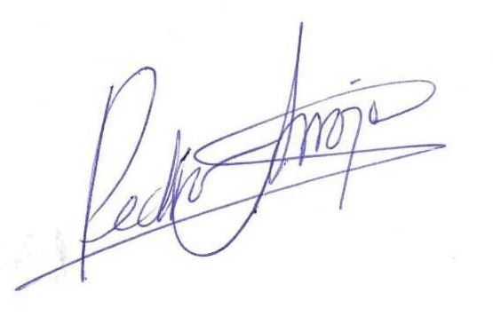
Pedro Arrojo-Agudo
Relator Especial sobre los derechos humanos al agua potable y al saneamiento

